Министерство образования Республики Беларусь

Учреждение образования
БелорусскиЙ государственный университет
информатики и радиоэлектроники

Факультет компьютерного проектирования

Кафедра электронной техники и технологии

РЕФЕРАТ

на тему

АППАРАТ МАГНИТОТЕРАПИИ ИМПУЛЬСНЫЙ ЧЕТЫРЕХКАНАЛЬНЫЙ

Выполнил: студент гр. 111801
_________________ Квартальный М. А.

Проверил: ассистент каф. ЭТТ
_________________ Воробей А. М.

Минск 2012

СОДЕРЖАНИЕ

ВВЕДЕНИЕ 3
1 ПРЕДНАЗНАЧЕНИЕ АППАРАТА МАГНИТОТЕРАПИИ 4
2 ПРИНЦИП ДЕЙСТВИЯ АППАРАТА МАГНИТОТЕРАПИИ 6
2.1 Классификация аппаратов магнитотерапии 6
2.2 Биологические основы магнитотерапии 6
2.3 Механизм физиологического и терапевтического действия 8
2.4 Конструктивное решение прибора магнитотерапии импульсного четырёхканального на примере базовой модели аппарата "ПОЛИМАГ-01" 12
3 СУЩЕСТВУЮЩИЕ МОДЕЛИ АППАРАТОВ МАГНИТОТЕРАПИИ ИМПУЛЬСНЫХ ЧЕТЫРЕХКАНАЛЬНЫХ 18
ЗАКЛЮЧЕНИЕ 26
СПИСОК ИСПОЛЬЗОВАННЫХ ИСТОЧНИКОВ 27

ВВЕДЕНИЕ

Магнитные устройства давно получили признание в медицине. С их помощью извлекают металлические осколки из глаз и дыхательных путей, осуществляют бесшовное соединение полых трубчатых органов, измеряют скорость кровотока, тромбируют аневризмы и свищи, управляют миниатюрными катетерами, капсулами и зондами, предназначенными для сбора проб тканей и жидкостей, введения контрастных веществ, расширения каналов[1,5].
Отдельное и немаловажное место в области физиопроцедур занимает магнитотерапия. Впервые появившись в Западной Европе в период бурного развития электротехники на рубеже столетий, метод лечения с помощью магнитного поля продолжает развиваться. В настоящее время он накопил опыт десятков тысяч больных. Интерес исследователей к этой сфере знаний не ослабевает на протяжении десятков лет, что объяснимо её перспективностью, которая в свою очередь обусловлена рядом преимуществ перед другими физиотерапевтическими методами: минимальное количество вредных побочных действий, что сокращает область противопоказаний и обеспечивает безопасные условия труда медперсонала, сравнительно небольшая трудоёмкость процедуры. Лечение можно проводить не снимая одежду, мазевые, гипсовые и другие виды повязок, так как поле проникает через них беспрепятственно[1].
В данной работе рассматривается аппарат импульсной магнитотерапии четырёхканальный как частный случай аппарата магнитотерапии, его предназначение и использование с медицинской точки зрения, принцип действия. Также в работе рассматриваются существующие аппараты импульсной магнитотерапии.

1 ПРЕДНАЗНАЧЕНИЕ АППАРАТА МАГНИТОТЕРАПИИ

В настоящее время появился ряд физиотерапевтических устройств, которые широко применяются в лечебном процессе, для многих больных именно они стали необходимым дополнением лечебных мероприятий в процессе выздоровления и поддержания здоровья.
Показания к лечебному применению магнитных полей: (звездочкой отмечены заболевания, при которых магнитотерапия назначается с учетом индивидуальных особенностей пациента, динамики заболевания, данных клинического и функционального обследования).
- Заболевания сердечно-сосудистой системы: гипертоническая болезнь I—II степени, ишемическая болезнь сердца со стабильной стенокардией напряжения I—IIФК; ревматизм; вегетососудистая дистония, постинфарктный кардиосклероз*.
- Заболевания и травмы центральной и периферической нервной системы: травма позвоночника, спинного мозга; нарушение спинно-мозгового кровообращения; преходящие нарушения мозгового кровообращения*; ишемические мозговые инсульты*, остеохондроз позвоночника, невриты, полиневропатия различного происхождения, невралгия; невроз, неврастения; ганглионит, каузалгии, фантомные боли, параличи, парезы.
- Заболевания периферических сосудов: обли- терирующий атеросклероз I—II—III стадии; облитерирующий эндартериит I—И—III стадии; тромбангиит; синдром Рейно; хроническая венозная и лимфовенозная недостаточность; тромбофлебит поверхностных и глубоких вен* в подостром периоде; посттромбофлебический синдром; диабетическая ангиопатия, полиневропатия; состояние после аортобедренного шунтирования.
- Заболевания и повреждения опорно-двигательного аппарата: деформирующий остеоартроз (I—III стадии в фазе обострения и ремиссии); ин- фекционно-токсический артрит, полиартрит различной этиологии; бурсит, эпикондилит, периартрит; замедленная консолидация перелома, в том числе при металлосинтезе, наличие гипсовой повязки или аппарата Илизарова; ушиб, растяжение сумочно-связочного аппарата, вывих.
- Заболевания бронхолегочного аппарата: острая пневмония затяжного течения; хронический бронхит; бронхиальная астма (кроме гормонозави- симой); туберкулез (неактйвная форма).
- Заболевания желудочно-кишечного тракта: язвенная болезнь желудка и двенадцатиперстной кишки в фазе обострения и ремиссии; хронический гастрит, гастродуоденит; подострый и хронический панкреатит; хронический гепатит и затяжное течение острого гепатита; дискинезия желчевыводящих путей; хронический холецистит; хронический неязвенный колит; состояние после резекции желудка по поводу язвы с целью профилактики пострезекционных осложнений.
  - Офтальмология: подострые и хронические воспалительные заболевания различных сред глаз, конъюнктивит, кератит, ирит, иридоциклит, увеит; атрофия зрительного нерва; начальная форма глаукомы.
  - Стоматология: пародонтит, гингивит, язвенные поражения слизистой оболочки ротовой полости; острый артрит височно-нижнечелюстного сустава; переломы нижней челюсти; рана и травма. (Можно назначать при наличии в полости рта металлических коронок, мостовидных протезов и шин.)
  - Подострые и хронические заболевания мочеполовой системы: цистит, уретрит, пиелонефрит; аднексит, метрит, сальпингоофорит; простатит, эпидидимит, орхит, везикулит* импотенция; бесплодие; климактерический синдром; доброкачественное новообразование (миома, фибромиома) с учетом возраста, гормонального фоне, динамики процесса.
  - Аллергические и кожные заболевания: вазомоторный ринит; бронхиальная астма; псориаз; нейродермит.
  - Трофические язвы: вялогранулирующие раны; ожоги; обморожения; пролежни; предоперационная подготовка и послеоперационная реабилитация; спаечная болезнь; повышение иммунного статуса[6].\

2 ПРИНЦИП РАБОТЫ АППАРАТА МАГНИТОТЕРАПИИ

2.1 Классификация аппаратов магнитотерапии
Структурная схема классификауии магнитотерапевтических аппаратов приведена на рисунке 2.1

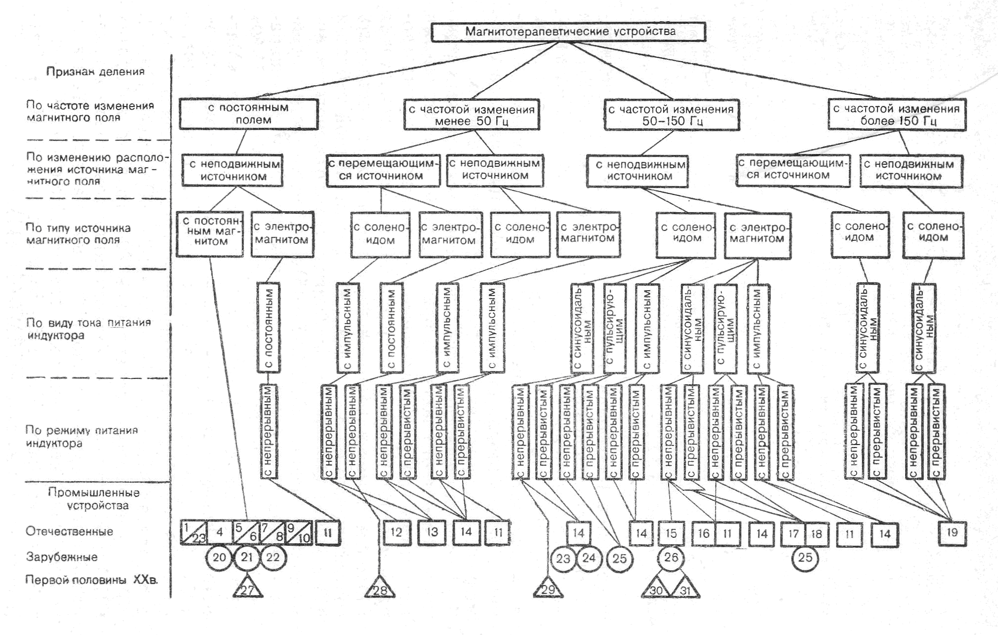
Рисунок 2.1 – классификация магнитотерапевтических устройств

2.2 Биологические основы магнитотерапии
Выделяют следующие механизмы первичного действия постоянных и переменных магнитных полей на биологические объекты. Под влиянием магнитных полей у макромолекул (ферменты, нуклеиновые кислоты, протеины и т. д.) происходит возникновение зарядов и изменение их магнитной восприимчивости. В связи с этим магнитная энергия макромолекул может превышать энергию теплового движения, а потому магнитные поля даже в терапевтических дозах вызывают ориентационные и концентрационные изменения биологически активных макромолекул, что отражается на кинетике биохимических реакций и скорости биофизических процессов. В механизме первичного действия магнитных полей большое значение придается ориентационной перестройке жидких кристаллов, составляющих основу клеточной мембраны и многих внутриклеточных структур. Происходящие ориентация и деформация жидкокристаллических структур (мембраны, митохондрии и др.) под влиянием магнитного поля сказываются на их проницаемости, играющей важную роль в регуляции биохимических процессов и выполнении ими биологических функций.
Воздействие магнитными полями на элементарные токи в атомах и молекулах вне- и внутриклеточной воды приводит к изменениям ее квазикристаллической структуры. Вследствие определенной пространственной ориентации элементарных токов в атомах и молекулах воды возникают изменения ее свойств: поверхностного напряжения, вязкости, электропроводности, диэлектрической проницаемости и др. Это способствует выполнению своих специфических функций молекулами белков, нуклеиновыми кислотами, полисахаридами и другими макромолекулами, образующими с водой единую систему, транспорт и метаболизм которых зависит от связанного с водой состояния.
Одним из важных регуляторных механизмов в живых системах является активность ионов. Она определяется прежде всего их гидратацией и связью с макромолекулами. При действии магнитных полей различающиеся по своим магнитным и электрическим свойствам компоненты системы (ион- вода, белок—ион, белок—ион—вода) будут совершать колебательные движения, параметры которых могут не совпадать. Последствием этого процесса будет освобождение части ионов из связи с макромолекулами и уменьшение их гидратации, а следовательно, возрастание ионной активности. Увеличение под влиянием магнитного поля ионной активности в тканях является предпосылкой к стимуляции клеточного метаболизма.
При воздействии на сосуды магнитные поля ориентируют не только биологически активные макромолекулы, но и надмолекулярные и клеточные структуры. Ярким примером такой ориентации является выстраивание цепочек эритроцитов под действием магнитных полей. С уменьшением диаметра сосуда отмечается ослабевание магнито- динамического эффекта..
Особо следует отметить специфическое действие переменного и импульсного магнитных полей. В них происходит взаимодействие с переменным электрическим полем, которое возникает при любом изменении магнитного поля. Поскольку в тканях имеются свободные заряды, ионы или электроны, то электрическое поле вызовет их движение, т. е. электрический ток, который оказывает многообразное биологическое действие.
Исходя из перечисленных выше механизмов действия магнитных полей, можно сказать, что ПМП (постоянное магнитное поле) влияет на ткани организма через диа- и парамагнитные эффекты, а переменное и импульсное поля, кроме того, через электрические токи, генерируемые ими. При реализации влияния на живые системы задействуются субмолекулярные, молекулярные и надмолекулярные структуры, что влечет за собой изменения на клеточном, системном и ор- ганизменном уровнях.

2.3 Механизм физиологического и терапевтического воздействия

Действие магнитного поля на организм характеризуется различиями в индивидуальной чувствительности и неустойчивостью ответной реакции организма и его систем. Воздействия на фоне повышенной функции органа или системы приводят к ее снижению, а применение магнитного поля в условиях угнетения функции сопровождается ее повышением, изменением направления фазности реакций организма на противоположное. Степень выраженности терапевтического действия зависит от физических характеристик магнитного поля. Эффект и изменения в органах при воздействии ПеМП и ИМП, более выражены чем при воздействии постоянного поля. После однократных воздействий реакции организма сохраняются в течение 1—6 сут, а после курсовых процедур — в течение 30—45 дней, что обусловливает возможность перерыва между повторными курсами лечения на этот период.
Органы и системы организма по-разному реагируют на действие магнитного поля. Избирательность ответной реакции организма зависит от электрических и магнитных свойств тканей, различий в их микроциркуляции, интенсивности метаболизма,. По степени чувствительности различных систем организма к магнитному полю первое место занимает нервная, затем эндокринная система, органы чувств, сердечно-сосудистая система, кровь, мышечная, пищеварительная, выделительная, дыхательная и костная системы.
Действие магнитного поля на нервную систему характеризуется изменением поведения организма, его условно-рефлекторной деятельности, физиологических и биологических процессов. Это возникает за счет стимуляции процессов торможения, что объясняет благоприятное влияние магнитного поля на сон и эмоциональное напряжение. Наиболее выраженная реакция со стороны ЦНС наблюдается в гипоталамусе, далее следуют кора головного мозга, ретикулярная формация среднего мозга. Это в какой-то степени объясняет сложный механизм реакций организма на воздействие магнитным полем и зависимость от исходного функционального состояния в первую очередь нервной системы, а затем уже других органов.
Со стороны гипоталамуса под действием магнитного поля отмечаются синхронизация работы секреторных клеток, усиление синтеза и выведения нейросекрета из его ядер. Одновременно происходит усиление функциональной активности всех долей гипофиза. Однако при длительных и мощных(более 70 мТл) воздействиях могут возникнуть угнетение нейросекреторной функции и развитие продуктивно-дистрофических процессов в клетках ЦНС. Под влиянием магнитного поля с индукцией малой интенсивности снижается тонус церебральных сосудов, улучшается кровоснабжение мозга, происходит активация азотистого и углеводно- фосфорного обмена, что повышает устойчивость мозга к гипоксии. При воздействии магнитным полем на шейные симпатические узлы и паретичные конечности у больных, перенесших мозговой инсульт, отмечаются улучшение церебрального кровотока и нормализация повышенного АД, что доказывает рефлекторный путь действия магнитного поля. Воздействие ПеМП на воротниковую область также приводит к улучшению гемодинамики и снижению как систолического, так и диастолического давления до нормальных цифр. Таким образом, с помощью ПеМП возможна коррекция нарушенной мозговой гемодинамики при различных патологических состояниях.
Периферическая нервная система реагирует на действие магнитного поля понижением чувствительности периферических рецепторов, что обусловливает обезболивающий эффект; улучшением функции проводимости, которая благотворно влияет на восстановление функций травмированных периферических нервных окончаний за счет улучшения роста аксонов и торможения развития в них соединительной ткани.
Возбуждение гипоталамо-гипофизарной системы вызывает цепную реакцию активации периферических эндокринных желез. При воздействии ПеМП индукцией до 30 мТл и частотой до 50 Гц с небольшой экспозицией (до 20 мин) происходит развитие реакции тренировки и повышенной активности всех отделов эндокринной системы. Со стороны щитовидной железы отмечается стимуляция ее функции под действием магнитного поля в отличие от угнетающего эффекта многих других раздражителей, что создает предпосылки к использованию магнитных полей в комплексной терапии при ее гипофункции. Симпатико-адреналовая система лишь слабо активируется на первых процедурах, а к 7— 9-му дню формируется торможение периферических адренорецепторов, что играет важную роль в формировании антистрессорного эффекта. Увеличение индукции (выше 120 мТл) и частоты магнитного поля (выше 100 Гц), а также изменение времени его действия сопровождаются появлением гемодинамических расстройств, а вслед за этим и дистрофических изменений в клетках гипофиза, надпочечников и других органов, что свидетельствует о развитии стрессовых реакций, которые влекут за собой сдвиги в обмене веществ, снижение интенсивности энергетических процессов, гликолиз, нарушение проницаемости клеточных мембран, гипоксию.
При воздействии ПеМП и ИБМП одной индукции и частоты при различных локализациях (голова, область сердца, предплечье) возникает однотипная реакция со стороны сердечно-сосудистой системы, что дает основание предположить рефлекторную природу действия этих полей на нее.
Отмечается снижение давления в системе глубоких и подкожных вен, в артериях. Одновременно повышается тонус стенок сосудов, происходят изменения упругоэластичных свойств и биоэлектрического сопротивления стенок кровеносных сосудов. Изменения гемодинамики, а именно — гипо- тензия и брадикардия связаны также со снижением сократительной функции миокарда. Это свойство магнитного поля нашло применение при лечении гипертонической болезни, а также используется для снижения нагрузки на сердце. Магнитное поле влияет на развитие различных тканей. В начале воздейсвия магнитного поля происходит кратковременное (в течение 5—15 мин) замедление капиллярного кровотока, которое затем сменяется интенсификацией микроциркуляции. Во время и по окончании курса магнитотерапии происходят ускорение капиллярного кровотока, улучшение сократительной способности стенок сосудов и увеличение их кровенаполнения. Увеличивается просвет функционирующих компонентов микроциркуля- торного русла, возникают условия, способствующие раскрытию пред существующих капилляров, анастомозов и шунтов.
Под влиянием магнитных полей происходит повышение сосудистой и эпителиальной проницаемости, прямым следствием чего является ускорение рассасывания отека и введенных лекарственных веществ. Благодаря данному эффекту магни- тотерапия нашла широкое применение при травмах, ранах и их последствиях.
При воздействии ПМП, ПеМП и ИБМП отмечается усиление метаболических процессов в области регенерата кости (при переломе), процесс образования костного вещества проходит интенсивнее и в более сжатие сроки.
Магнитные поля вызывают гипокоагуляционный эффект путем активации противосвертывающей системы, уменьшение внутрисосудистого пристеночного тромбообразования и снижение вязкости крови за счет влияния магнитных полей малой интенсивности на ферментативные процессы, электрические и магнитные свойства элементов крови, принимающих участие в гемокоагуляции.
Магнитные поля оказывают значительное влияние на обмен веществ в организме. При их действии на отдельные системы организма в сыворотке крови увеличивается количество общего белка, глобулинов и повышается их концентрация в тканях за счет глобулиновых фракций. При этом происходит изменение структуры белков. При кратковременных ежедневных общих влияниях на организм магнитных полей снижается содержание пировиноградной и молочной кислот не только в крови, но и в печени и мышцах.
При этом увеличивается содержания гликогена в печени.
Под действием магнитных полей в тканях происходит снижение содержания ионов Na при одновременном повышении концентрации ионов К, что является свидетельством изменения проницаемости клеточных мембран. Отмечается снижение содержания Fe в мозге, сердце, крови, печени, мышцах, селезенке и его повышение в костной ткани. Это перераспределение Fe связано с изменением состояния органов кроветворения. При этом повышается содержание Си в мышце сердца, селезенке, семенниках, что активирует адаптационно-компенсаторные процессы организма. Содержание Со понижается во всех органах, и происходит его перераспределение между кровью, отдельными органами и тканями. Под влиянием магнитных полей биологическая активность Mg возрастает, что приводит к замедлению развития патологических процессов в печени, сердце, мышцах.
Отмечено, что магнитные поля небольшой индукции стимулируют процессы тканевого дыхания, изменяя соотношение свободного и фосфорили- рующего окисления в дыхательной цепи. Усиливаются обмен нуклеиновых кислот и синтез белков, что влияет на пластические процессы. Воздействие на пролиферацию и регенерацию определяется увеличением перекисного окисления липидов.
Характерным проявлением действия магнитного поля на организм считается активация процессов метаболизма углеводов и липидов. О последнем свидетельствует увеличение содержания неэстери- фицированных жирных кислот и фосфолипидов в крови и внутренних органах, уменьшение уровня холестерина в крови.
Таким образом, магнитные поля непродолжительной экспозиции оказывают, хотя и не столь выраженное, как другие физические факторы, но многообразное действие на организм, что способствует развитию индивидуальных обратимых благоприятных процессов. Наиболее доказанными и имеющими наибольшее значение для клиники являются седативное, гипотензивное, противовоспалительное, противоотечное, болеутоляющее и трофикорегенераторное действие. При определенных условиях, в частности при воздействии на крупные сосуды, магнитотерапия вызывает дезагрегационный и гипокоагупяционный эффекты, улучшает микроциркуляцию и регионарное кровообращение, благоприятно влияет на иммунореактивные и нейровегетативные процессы. Воздействие магнитным полем, как правило, не вызывает образования эндогенного тепла, повышения температуры и раздражения кожи. Отмечается хорошая переносимость у ослабленных больных, больных пожилого возраста, страдающих сопутствующими заболеваниями сердечно-сосудистой системы, что позволяет применять устройства магнитотерапии во многих случаях, когда воздействие другими физическими факторами не показано.
Несмотря на свое благотворное действие на организм, магнитные поля от 70 мТл и выше становятся стрессорными агентами и неблагоприятно сказываются на деятельности различных функциональных систем. Происходит дискоординация деятельности эндокринных органов, снижается интенсивность энергетических процессов, усиливается гликолиз, нарушается проницаемость клеточных мембран, развиваются гипоксия и дистрофические процессы. В связи с этим необходимы строжайшее соблюдение техники безопасности и контроль за дозировкой фактора [6].

2.4 Конструктивное решение прибора магнитотерапии импульсного
четырёхканального на примере базовой модели аппарата
"ПОЛИМАГ-01"

Аппарат "Полимаг-01" производства Елатомского приборного завода предназначен для лечения низкочастотным низкоинтенсивным импульсным магнитным полем (ИМП). Аппарат обеспечивает формирование непрерывных и прерывистых ИМП (бегущее, вращающееся, пульсирующее), различающихся по конфигурации, интенсивности, направлению и скорости перемещения в пространстве. Благодаря конструкции и размерам излучателей могут быть реализованы различные виды магнитотерапевтического воздействия: локальное, распределенное и практически общее за счет одномоментного воздействия на большие площади больного (туловище, конечности).

Основные технические характеристики

В аппарате предусмотрена возможность задания бегущих (различных по конфигурации и направлению перемещения в пространстве) пульсирующих (неподвижных) ИМП. Может быть подключено до 4 основных излучателей с гибкими излучающими поверхностями и 1 дополнительный. Общее количество индукторов в излучателях — 102. Общая площадь излучающих поверхностей около 10 000 см². Величина магнитной индукции на поверхности излучателя задается в пределах 1—25 мТл для бегущих полей и 2—б мТл для неподвижного поля. Частота следования импульсов 1—100 Гц для бегущих полей и 1—16 Гц для неподвижного. Есть возможность независимого задания ИМП для 2 пар основных излучателей. Режимы работы: непрерывный, прерывистый, внешней синхронизации.

Конструкция аппарата

Базовая модель аппарата, выпускаемая в настоящее время (внешний вид изображен на рисунке 2.2), конструктивно выполнена в виде передвижной мобильной стойки с 4 поворотными колесами, на которой расположены БУ и панель управления для задания параметров воздействия, специальная ручка для удобства перемещения аппарата, а также держатели для размещения излучателей. Конструкция позволяет легко организовать рабочее место в любом физиотерапевтическом кабинете, у постели больного и т. п.
.

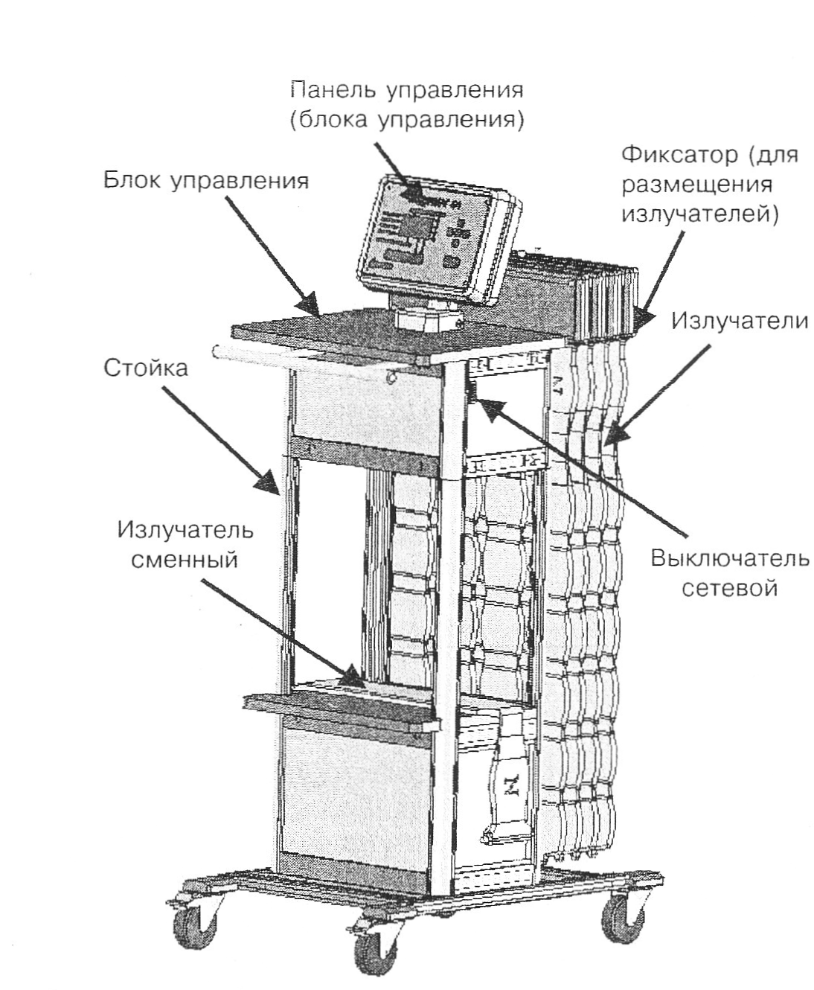
Рисунок 2.2 – внешний вид аппарата «ПОЛИМАГ-01»

В состав аппарата входит до 4 основных излучателей и 1 сменный, которые подключаются к БУ с помощью кабелей.
Основные излучатели (рисунок 2.3) состоят из 24 индукторов, которые объединены в гибкие полосы — линейки из пластика (по 6 индукторов), и УФИ. Эти полосы могут быть механически связаны друг с другом стержнем, а могут крепиться индивидуально. Сменный излучатель представляет собой одну гибкую полосу (линейку) из 6 индукторов.

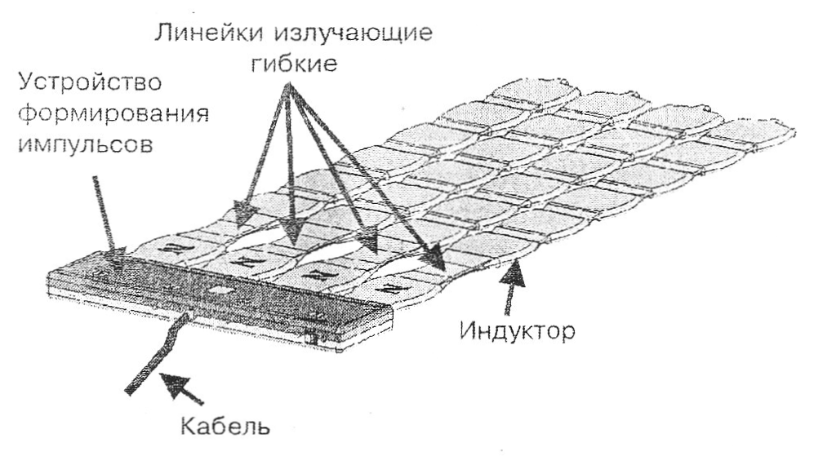

Рисунок 2.3 – внешний вид основного излучателя

Гибкая конструкция излучателей позволяет: приблизить источник магнитного поля к объекту воздействия путем индивидуальной "подгонки" под конкретного пациента, обеспечивая тем самым лечение как детей, так и взрослых; располагать излучатели в зависимости от патологии соответствующим способом (простыня/одеяло, кольцо, соленоид, полукольцо); изменять направление вектора магнитной индукции по или против часовой стрелки за счет изменения направления сворачивания излучателя вокруг конечности пациента; воздействовать на конечность пациента с наложенным аппаратом Илизарова и т. п.
В качестве элементарных индукторов для реализации излучающих поверхностей использованы плоские цилиндрические катушки [4], которые позволяют получать максимальные значения как величины индукции В, так и глубины ее проникновения по осям, перпендикулярным плоскости катушек.
На рисунке 2.4 представлена зависимость значения магнитной индукции от расстояния по оси, перпендикулярной плоскости катушки.
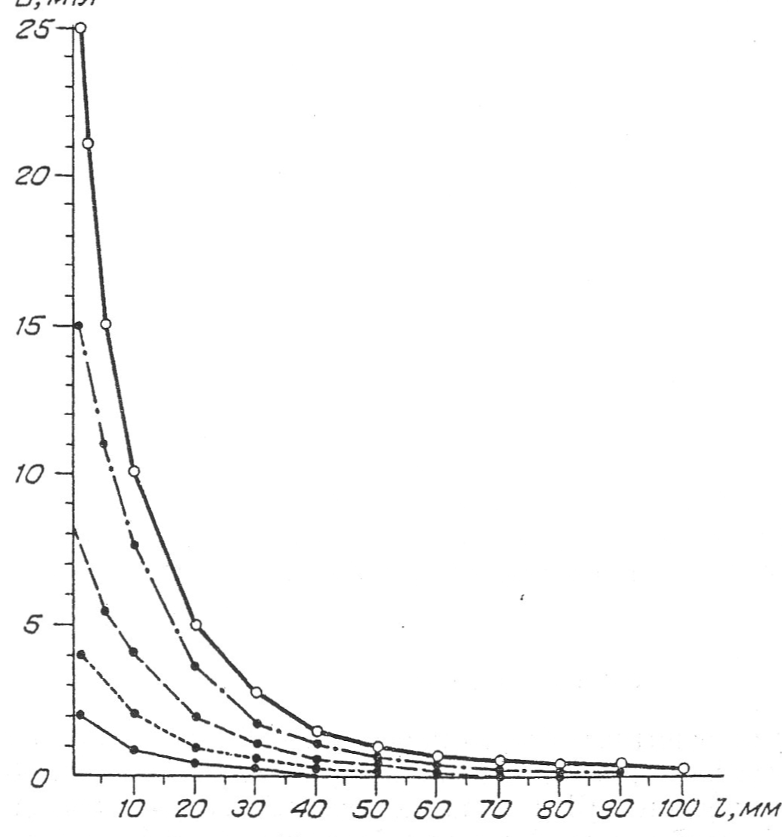

Рисунок 2.4 – график зависимости магнитной индукции от расстояния по
оси, перпендикулярной плоскости катушки

Параметры катушек, расстояние между ними и их количество в составе излучателей выбраны исходя из антропологических особенностей пациентов и наиболее характерных нозологических форм, лечение которых осуществляется аппаратом, достижения максимальной плотности силовых линий магнитного поля по всей излучающей поверхности с учетом перекрытия магнитных полей соседних индукторов [3].
Достоинствами организации базовой модели аппарата являются: возможность создания ряда изделий отличающихся по составу аппаратно-программных средств и соответственно по функциональным возможностям; высокая помехозащищенность передачи данных по длинным линиям связи между БУ и излучателями; возможность использования алгоритмического контроля за работоспособностью аппарата, его живучесть; независимое формирование ИМП, различных по конфигурации и параметрам в разных излучателях; простота конструктивной реализации.
При рассмотрении структурной организации базовой модели была отмечена возможность совершенствования аппарата. Такая работа ведется в настоящее время.

3 СУЩЕСТВУЮЩИЕ МОДЕЛИАППАРАТОВ

МАГНИТОТЕРАПИИ ИМПУЛЬСНЫХ ЧЕТЫРЕХКАНАЛЬНЫХ

1.Аппарат магнитной терапии MG-Wave, Италия (рисунок. 3.1) - портативный аппарат, основанный на использовании пульсирующих магнитных полей сверхнизкой частоты. Область применения: ортопедия и травматология, болезни сосудистой системы, ревматология, заболевания опорно-двигательного аппарата и периферической нервной системы.

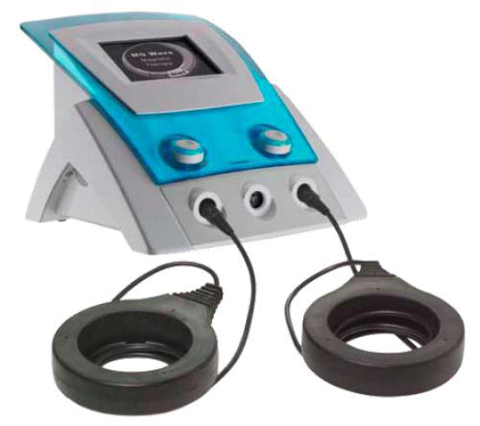

Рисунок 3.1 – аппарат магнитной терапии MG-Wave

Технические характеристики:

- Ручное и автоматическое управление.
- Форма импульсов магнитного поля: прямоугольная
- Частота излучения: 1-300 Гц
- Максимальная индукция: 200 гаусс на каждом кольце
- Длительность импульса: до 5 мс
- Таймер: 0-240 мин. с акустическим сигналом и автоматическим отключением излучения
- Электропитание: 220 В, 50 Гц
- Размеры: 28 х 33 х 11 см
- Диаметр колец: 15 см
- Вес: 4 кг
- Стандартные аксессуары
- 2 магнитные катушки 15 см
- 2 сумки для колец
- 4 кабеля
- 4 эластичных фиксатора
- Два магнитных кольца 20 см
- Два магнитных кольца 61 см
- Терапевтическая кушетка
- Лежак.

2. Аппарат магнитотерапии BTL-5940 MAGNET, Чешская Республика (рисунок. 3.2) - метод лечения импульсным магнитным полем, дающий хороший терапевтический эффект. Метод оказывает анальгетический, противовоспалительный, регенерирующий эффекты. Лечение осуществляется с помощью встроенных программ, кроме того, предусмотрена возможность самостоятельного создания собственных программ лечения.

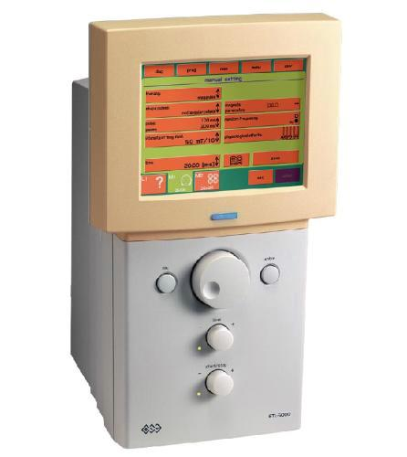

Рисунок 3.2 – аппарат магнитной терапии BTL-5940 MAGNET

Технические характеристики:

- Четырёхканальный магнитотерапевтический аппарат с 5" 7 черно-белым сенсорным дисплеем. Опционально - 7" 5 цветным дисплеем.
- Основные характеристики:
- 4 независимых канала
- Удобный большой сенсорный жидкокристаллический дисплей, ручка-указка
- Сложное программное обеспечение аппарата – «Энциклопедия», «Руководство пользователя» и «Помощь в режиме реального времени»
- Запрограммированные протоколы лечения в различных областях (реабилитация, ортопедия, спортивная медицина, стоматология, гинекология, дерматология, ЛОР, педиатрия, общая практика)
- Возможность создания собственных протоколов лечения для удобства и экономии времени.
- Терапевтическая энциклопедия
- Встроенная база данных пациентов
- Уникальная модульная система, позволяющая проводить модификацию прибора в будущем
- Идентификация аксессуаров и их автоматическая проверка
- Русскоязычное меню
- Рекомендована установка аппарата на специализированных тележках
- Широкий выбор магнитных аппликаторов.
- Импульсное магнитное поле, прямоугольные, треугольные, синусоидальные, экспоненциальные и постоянные импульсы
- Комбинация постоянного и импульсного магнитного поля
- Модуляция импульсов: бурст, синусоидальная волна, трапециевидная волна, симметричная волна; программируемые последовательности, качание волны
- Частота импульсов: 0-160Гц
- Максимальная импульсная индукция: 125мТ
- Качание волны: -20%
- Удобные и облегченные аппликаторы
- Стандартная комплектация:
- кабель для подключения аппликаторов – 4 шт.,
- стилус (ручка-указка) для управления на сенсорном дисплее,
- кабель питания,
- руководство пользователя.
- Цветной экран высокого разрешения 8.4 " дюйма
- Цветной экран высокого разрешения 5,7 " дюйма
- Аппликатор диск с фиксирующим ремнем – для локальных применений.
- Аппликатор двойной диск с фиксирующим ремнем.
- Аппликатор многофункциональный диск (4 совмещенных диска) с фиксирующим ремнем – для расширенного применения (таз, абдоминальная область, конечности).
- Аппликатор линейный (продольный) - для спины и продольного применения
- Аппликатор соленоид диаметром 60 см. – зоны: позвоночник и белдро
- Аппликатор соленоид диаметром 30 см. – для конечностей
- Кушетка для магнитотерапии BTL-1900 Magnet в комплекте с соленоидом 70 см. (продольное движение по кушетке)
- Тележка для 1-го прибора серии BTL-5000 c выдвижной полкой
- Малая тележка для 1-го прибора серии BTL-5000 включая пластиковую чашу

3. Магнитотерапевтический аппарат АМФ-АТОС лайт, Россия (рисунок. 3.3).

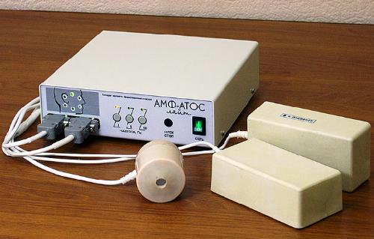

Рисунок 3.3 - магнитотерапевтический аппарат АМФ-АТОС лайт

Технические характеристики:

- Величина амплитудного значения магнитной индукции
в рабочем режиме на поверхности, мТл:
-круглого излучателя 33+10%
-парного плоского (призматический) 43+10%
- Характер магнитного поля: переменное, бегущее
- Фиксированные частоты модуляции (перемещения) БМП в излучателе, Гц: 1; 5; 10
- Время реверсирования бегущего магнитного поля: 25 секунд
- Частота изменения поля каждого источника в излучателе
в режиме переменного поля: 50 Герц
- Время проведения процедуры фиксированное: 10 минут
- Количество одновременно подключаемых излучателей БМП: 2
- Число источников (соленоидов) в излучателе поля: 6
- Мощность, потребляемая аппаратом от сети переменного тока
напряжением 220 В+10%, частотой 50 Гц не более, В·А 15
- Габаритные размеры, мм 202х160х80.

4. Аппарат импульсной магнитотерапии АЛМАГ-01, Россия (рисунок. 3.4) - аппарат магнитотерапевтический с бегущим импульсным полем малогабаритный, предназначен для оказания терапевтического воздействия на организм человека импульсным бегущим магнитным полем в ЛПУ и самим пациентом в домашних условиях. Глубина проникновения бегущего импульсного магнитного поля аппарата АЛМАГ в тело пациента составляет 6 - 8 см, что позволяет непосредственно воздействовать им на различные внутренние органы человека.

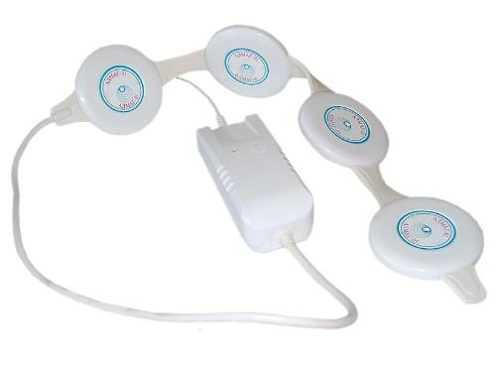
Рисунок 3.4 - магнитотерапевтический импульсной
магнитотерапии АЛМАГ-01

- Обезболивающий эффект за счёт блокады проведения нервного импульса, что уменьшает спазм напряжённых мышц.
- Улучшение кровообращения в месте воздействия за счёт увеличения просвета капиллярного русла, что обуславливает:
Противоотёчный эффект и создания благоприятных условий для оттока жидкости;
Восстановления кислотно-щелочного равновесия за счёт вымывания продуктов воспаления в поражённом месте;
Насыщение тканей кислородом и питательными веществами, необходимыми для восстановления изменённых тканей.
- Борьба с дегенеративными процессами:
Стимуляция тканевого дыхания (активация процессов метаболизма углеводов и липидов - увеличение неэстерифицированных жирных кислот и фосфолипидов в крови и внутренних органах, уменьшение холестерина в крови).
Основные показания к лечению АЛМАГом: остеохондроз позвоночника, артриты, и артрозы, гипертоническая болезнь, бронхиальная астма, панкреатит, дискенезия желчевыводящих путей, язвенная болезнь желудка и 12-перстной кишки, нейродермит, диабетическая невропатия и нейроангиопатия, гинекологические и другие заболевания.
Аппарат магнитотерапевтический АЛМАГ-01 способствует снятию симптомов воспаления, исчезновению боли, возвращению работоспособности, позволит снизить количество лекарственных препаратов.

Технические характеристики:

- Потребляемая мощность: 15 Вт
- Габаритные размеры: 14х6х4.5 см [2].

ЗАКЛЮЧЕНИЕ

Данный реферат освещает основные аспекты предназначения и использования аппарата магнитотерапии импульсного четырёхканального. Благодаря особенностям воздействия магнитного поля на различные системы организма человека, в первую очередь центральную нервную систему, данное устройство имеет широчайший спектр применения, являясь вспомогательным физиотерапевтическим средством при лечении большого перечня заболеваний: от аллергических реакций до заболеваний сердечно-сосудистой системы.
Также в реферате рассматриваются различные современные модели аппаратов магнитотерапии импульсных четырёхканальных, среди которых можно выделить устройства производства Елатомского приборного завода Российской Федерации, а также аппараты чешской фирмы BTL MEDICAL TECHNOLOGIES . Данные приборы обладают наиболее широким набором возможностей с точки зрения медицины. Среди достоинств чешского прибора можно выделить сложное программное обеспечение, которое соответственно облегчает процесс его использования, портативность, а также множество дополнительных аксессуаров. Прибор «ПОЛИМАГ-01» значительно превосходит чешский аналог в габаритах, однако имеет более предпочтительные технические характеристики создаваемого магнитного поля.

СПИСОК ИСПОЛЬЗОВАННЫХ ИСТОЧНИКОВ

[1] Соловьёва Г.Р. Магнитотерапевтическая аппаратура. – Москва : Медицина, 1991. – 176с.
[2] 8а [Электронный ресурс]. – Электронные данные. – Режим доступа : http://www.8а.ru/
[3] Кабишев В. Н., Кадырков А. П., Макаров В. В., Михеев А. А., Панин Н. И., Соломаха В. Н. //Биомедицинские технологии и радиоэлектроника. – 2005. - №7. – С. 35 – 37.
[4] Загузкин С. Л. // Хронобиология и хрономедицина. — 2-е изд. / Под ред. Ф. Н. Комарова, С. Н. Рапопорта. — Москва, 2000. - С. 317-328.
[5] Сердюк В. В. Магнитотерапия: прошлое, настоящее, будущее: Справочное пособие. – Киев, 2004.
[6] Ж. В. Сучкова. Аппараты для локальной магнитотерапии. – Рязань, 2004.

